Внеклассное мероприятие по математике
Тема: «Листая календарь истории России»
Цель игры: Побуждение каждого обучающегося к творческому поиску и размышлениям, раскрытию своего творческого потенциала.
Обучающая: научить применять математические знания для решения нестандартных, занимательных задач;
Развивающая: развивать логическое мышление, умение рассуждать, обосновывать решения, делать выводы, расширять кругозор; способствовать развитию познавательных способностей, работа над развитием и коррекцией внимания, памяти, мышления обучающихся через применения различных игр и упражнений
Воспитательная: прививать навыки работы в коллективе, воспитывать сосредоточенность и аккуратность, умение трудиться над решениями задач; воспитание у подростков чувство патриотизма, гордость за героическое прошлое страны, повышение общей культуры средствами учебного предмета.
Формируемые УУД:
Коммуникативные:
– формировать коммуникативные действия, направленные на структурирование информации по данной теме;
– формировать навыки учебного сотрудничества в ходе индивидуальной и групповой работы;
– организовывать и планировать учебное сотрудничество с учителем и сверстниками;
– уметь выслушивать мнение членов команды, не перебивая; принимать коллективные решения;
– учиться критично относиться к своему мнению, с достоинством признавать ошибочность своего мнения (если оно таково) и корректировать его;
– определять цели и функции участников, способы взаимодействия; планировать общие способы работы, обмениваться знаниями между членами группы для принятия эффективных совместных решений.
Регулятивные:
– формировать целевые установки учебной деятельности, выстраивать последовательности необходимых операций (алгоритм действий);
– удерживать цель деятельности до получения ее результата;
– корректировать деятельность: вносить изменения в процесс с учетом возникших трудностей и ошибок, намечать способы их устранения.
Познавательные:
– уметь осуществлять выбор наиболее эффективных способов решения образовательных задач в зависимости от конкретных условий;
– владеть общим приемом решения учебных задач;
– воспроизводить по памяти информацию, необходимую для решения учебной задачи.
Личностные:
– формирование познавательного интереса;
– формирование навыков анализа, индивидуального и коллективного проектирования;
– формирование навыка осознанного выбора наиболее эффективного способа решения.
Оборудование: экран, проектор (или интерактивная доска), мультимедийная презентация, карточки с заданиями.
Форма проведения: Урок-соревнование с использованием интерактивной доски.
Ход мероприятия.
- 2693

Звучит музыка.
Вступительное слово учителя.
Слайд 1.
Здравствуйте, дорогие наши участники и гости мероприятия. Мы собрались сегодня в этом классе для того, чтобы провести не совсем обычный урок математики, а урок – игру среди сборных команд учащихся 7-8 классов. И в очередной раз разрешить извечный спор: ученики какой параллели классов самые умные, самые эрудированные, самые дружные, самые дисциплинированные.
Наша игра все же в большинстве своем будет математическая. Математика- это наука, которая окружает нас повсеместно. В быту и на отдыхе, в магазине и спортивном зале. Она раскрывает нам особый мир чисел и цифр; она помогает нам поверить в свои силы и никогда не останавливаться на достигнутом. Каждая наука направлена на созидание, но как мне кажется, математика в этом смысле превосходит все прочие науки. Мы «вычитаем» из своей жизни все неприятные воспоминания и события. Мы «складываем» в своей памяти яркие эмоции, мы «приумножаем» количество хороших поступков, мы «делимся» хорошим настроением и радостью со своими друзьями. Человек рождается и в тот же момент в его жизни появляется математика: самые главные числа для любой мамы: дата, время, рост, вес. Дата рождения ребенка – важное событие для отдельной семьи, но практически незаметное в масштабах большой страны и мира, но есть даты, которые изменили жизнь миллионов людей, изменили историю. И именно о таких знаменитых датах для нашей страны мы сегодня с вами вспомним.
Слайд 2

Девиз игры: «Да ведают потомки православных

земли родной минувшую судьбу»
(А.С. Пушкин)

Представление членов жюри.
Оценивать игру будет независимое жюри.
Давайте познакомимся с нашими замечательными командами. Узнаем, кому вы доверили право представлять вашу команду, а именно имя капитана. Вам необходимо было придумать название, эмблему и девиз команды.
Жюри включается в работу, вам предстоит оценить старания наших участников и поставить первые оценки, максимальный балл – 5. Ну что ж, приступим!

Конкурс 1. (988- Крещение Руси князем Владимиром)
Каждой команде раздаются карточки с заданием. Команда, справившаяся первая, получает 5 баллов. Вторая команда, получает 3 балла, если тоже правильно выполнила вычисления.

Карточка первой команды:
Выполните вычисления. В ответе получится дата. Что знаменательного произошло в этом году?
- 3943
+1879
+38972019
-2864
2019

Карточка первой команды:
Выполните вычисления. В ответе получится дата. Что знаменательного произошло в этом году?
- 2693
+895
+27562019
-1989
2019

Слайд 3. 988- Крещение Руси князем Владимиром

Конкурс 2. (05.04.1242-Ледовое побоище под предводительством А.Невского)
Команда, которая первая ответит на вопрос – 5 баллов. Вторая команда – 4 балла.
Карточка первой команды.
Вставьте пропущенные числительные в пословицах и поговорках. Составьте из полученных цифр дату. Что это за «знаменательная дата»?

1. ____ в поле не воин.

2. ___ сапога – пара.

3. Пойти на все ____ стороны.

4. Одна голова хорошо, а ___ лучше.
Карточка второй команды.
Вставьте пропущенные числительные в пословицах и поговорках. Составьте из полученных цифр дату. Что это за «знаменательная дата»?
1. ____ за всех и все за одного.

2. Как ___ капли воды.

3. Без ____ углов изба не рубится.

4. От горшка - ___ вершка.

Слайд 4.Ледовое побоище под предводительством А. Невского

Конкурс 3. (10.06.1709-Полтавская битва под началом Петра I)
Этому событию в этом году исполнилось 310 лет. Право первого ответа получит та команда, которая наберет больше баллов в конкурсе «Анаграммы». А вы знаете, что такое анаграммы?
Слайды 5 и 6
ЯРЕОМТИЕГ ГЕОМЕТРИЯ
ЕШИНЕРЕ РЕШЕНИЕ
АНЕРУВНЕИ УРАВНЕНИЕ
РОЕАМЕТ ТЕОРЕМА
ТЫЧАИВЕНИ ВЫЧИТАНИЕ
ФИГАРК ГРАФИК
УНИКЕЛЬРТОГ ТРЕУГОЛЬНИК
ЯМАРЯП ПРЯМАЯ
РОУФЛАМ ФОРМУЛА
Слайд 7Полтавская битва под началом Петра I

Конкурс 4. (08.09.1812- Бородинское сражение под началом М. Кутузова)
Вот и подошло время для конкурса капитанов. Для настоящего капитана важны не только знания, но и сообразительность. В следующем конкурсе капитаны должны будут проявить смекалку. Им предстоит разгадать шифровку. Правильный ответ принесет команде 5 баллов.
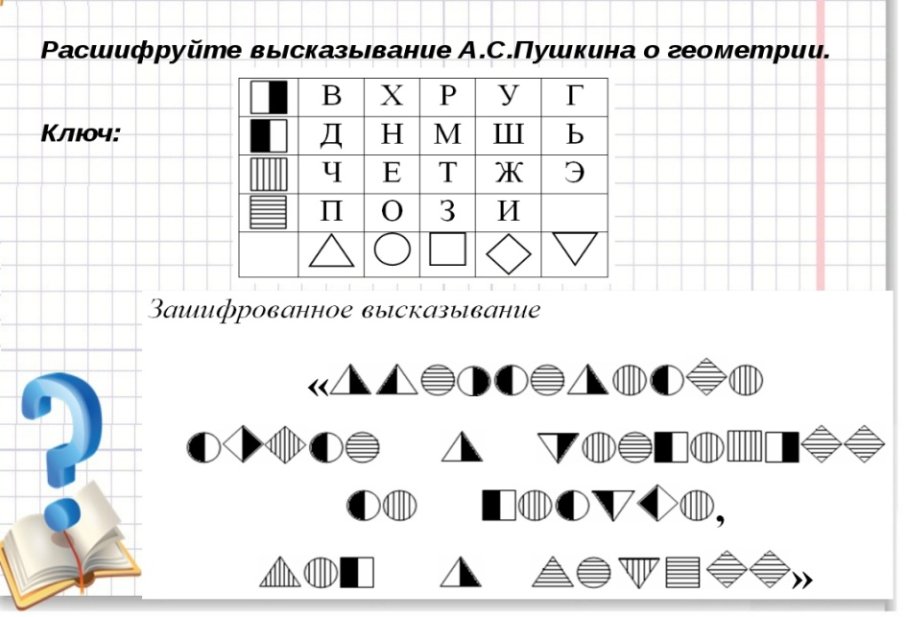

Ответ: «Вдохновение нужно в геометрии не меньше, чем в поэзии».

А пока капитаны заняты делом, проведем конкурс для остальных участников.
Команды отгадывают ребусы, демонстрируемые на слайдах. Команда, назвавшая верный ответ первой, получает 1балл. Право на получение конверта с датой получит та команда, которая наберет большее количество баллов.
Слайды 8 – 21.

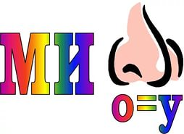
Ответ: минус
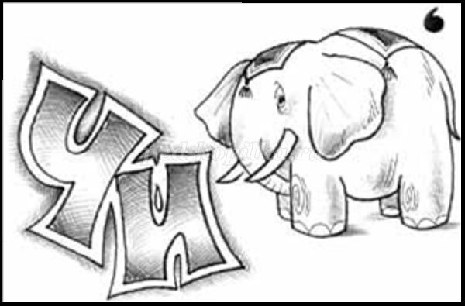
Ответ: число
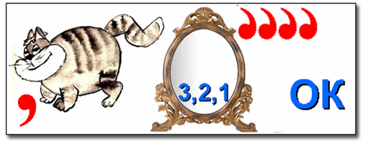
Ответ: отрезок
Ответ: ответ
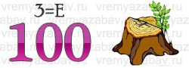
Ответ: степень
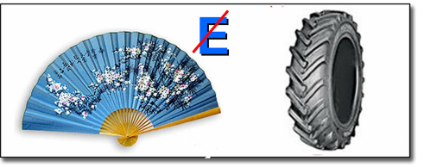
Ответ: вершина
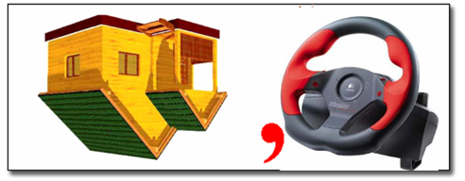
Ответ: модуль
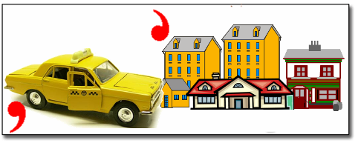
Ответ: аксиома
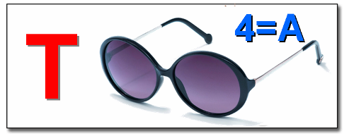
Ответ: точка
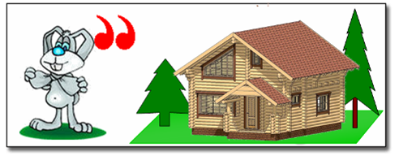
Ответ: задача
Ответ: диаметр

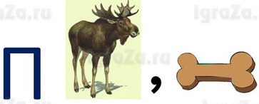
Ответ: плоскость
Ответ: уравнение
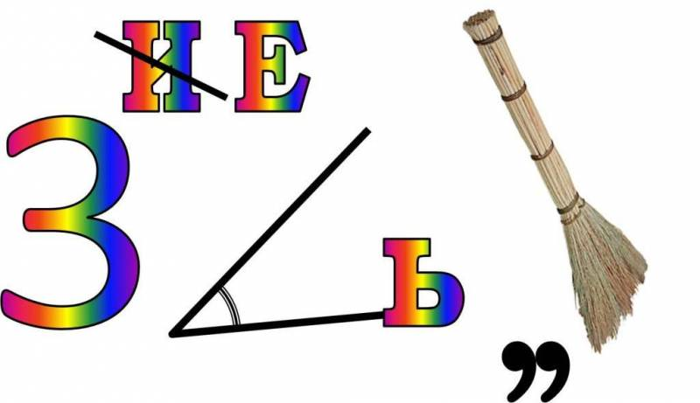
Ответ: треугольник
Слайд 22.Бородинское сражение под началом М. Кутузова
Физкультминутка.
Уважаемые наши участники команд, большая часть нашей игры уже позади и прежде, чем приступить к следующим конкурсам, которые решат исход игры и определят ее победителя, давайте чуть-чуть отдохнем.
Расскажу я вам рассказ
В полтора десятка раз.
Лишь скажу я слово «три» -
Приз немедленно бери.

Однажды щуку мы поймали,
Распотрошили, а внутри
Рыбёшек мелких увидали
И не одну, а целых…две.

Мечтает мальчик закалённый
Стать олимпийским чемпионом.
Смотри, на старте не хитри,
А жди команду «Раз, два,…марш!»

Когда стихи запомнить хочешь,
Их не зубри до поздней ночи,
А про себя их повтори,
Разок, другой, но лучше…пять.

Недавно поезд на вокзале
Мне три часа пришлось прождать.

Ну что ж, друзья, вы приз не взяли,
Когда была возможность взять.

Конкурс 5. (09.05.1945-День победы)
Блиц – опрос. Каждый верный ответ оценивается в один балл. Право открыть конверт получает та из команд, которая ответила правильно на большее количество вопросов.
Вопросы для первой команды:
1. Сколько килограммов в половине тонны? (500 кг)
2. Точное календарное значение (дата)
3. Что есть у каждого слова, растения и уравнения? (Корень)
4. На какой угол поворачивается солдат по команде «кругом»? (180°)
5. Шесть штук картофелин сварятся за 30 минут. За сколько минут сварится 1 картофелина? (30 минут)
6. Расшифруйте НОД. (Наибольший общий делитель)
7. Число в обыкновенной дроби под чертой? (Знаменатель)
8. Назовите фигуру, не имеющую углов? (Окружность)
9. Это название происходит от двух латинских слов «дважды» и «секу», буквально рассекающие на две части. О чём идёт речь? (о биссектрисе)
10. Как называется результат сложения? (сумма)

Вопросы для второй команды.
1. Многогранник из Египта. (Пирамида)
2. Промежуток времени в 100 лет (век)
3. Число в обыкновенной дроби над чертой (Числитель)
4. Какой угол показывают стрелки часов в три часа дня? (Прямой)
5. Сколько метров в половине километра? (500м)
6. Одно яйцо сварится за 5 минут. Сколько необходимо времени, чтобы сварить 4 яйца? (5 минут)
7. Расшифруйте НОК. (Наименьшее общее кратное)
8. Как называется результат вычитания? (разность)
9. Какая цифра в переводе с латинского означает “ничего”? (0)
10.В древности такого термина не было. Его ввёл в 17 веке французский математик Франсуа Виет. В переводе с латинского оно означает «спица колеса». Что это? (радиус)

Слайд 23День победы

Конкурс 6. (18.03.2014- День присоединение Крыма к России)
Вот мы и подошли к последнему нашему конкурсу- событию, которое наряду с упомянутыми выше, имеет огромное значение для большого количества людей. Чтобы узнать его, вам необходимо выполнить следующее задание. Команды получают карточку – таблицу, в которых надо найти и записать слова, связанные с математикой. Право получения конверта с датой получит та команда, которая найдет большее количество слов.

У | Ф | У | Н | М | О | Д | Ч | Л | С
Р | А | В | К | Е | Д | Н | О | Е | У
Е | И | Н | Ц | И | И | Т | Л | Н | М
М | Н | Е | У | Я | А | Р | У | Ч | М
Н | И | Б | Г | А | Н | Е | У | К | А
О | Е | И | О | В | О | Т | Г | И | Н
Г | Л | С | Л | Ы | С | А | О | Л | Ь
О | Ч | С | Е | К | Т | Р | И | С | А

Слайд 24.Россия – Крым
Рефлексия. У этой игры мы перелистнули последнюю страницу. Мы прикоснулись лишь к незначительному количеству знаменательных дат, повлиявших на историю нашей страны. К сожалению, не все они были радостными. Но именно в такие минуты происходит наивысшее единение людей, происходит сплочение народа. И именно в такие моменты совершаются невероятные подвиги, раскрываются лучшие качества людей. Вы - поколение не знавшее войны. Вы - граждане, которым строить новую жизнь, новую страну, создавать новую историю.
Пока жюри подводит итоги игры и считает, заработанные вами баллы, мы предлагаем вам создать небольшую памятку.
Напишите, пожалуйста, чего больше всего хочет поколение, которое в скором будущем будет влиять на события, происходящие в России.
Итог урока.

